附件6.3现场勘查记录

云南普洱孟连允角加油站现场存在问题有：
1.配电室无光伏发电操作规程。
2.应急物资柜无清单和检查记录。
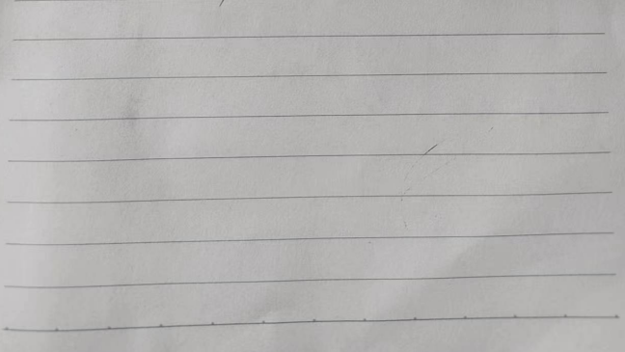
3.油罐区设置的人体静电释放仪底座脱落。

